教育部青年發展署．大專校院學生國際體驗學習計畫說明會
在國際化的世界潮流下，培育國際化人才列為優先教育目標，為增進我國青年國際視野及加強全球移動力，本署推動大專校院於課程中融入Gap Year概念，由教師設計明確學習主題，透過課程讓學生有完整且制度化的學習，並引導學生依課程主題、所學專業，自主規劃赴海外實地壯遊體驗，探索認識自我，豐富人生閱歷，培養獨立人格，爰規劃本計畫，擴展青年國際體驗學習多元管道。
一、時間：105年7月11日(星期一)10：00至12：00
二、地點：劍潭青年活動中心328教室(臺北市中山北路四段16號)
三、活動議程：
時間 | 議程
9:45-10:00 | 參與者報到
10:00-10:02 | 主持人開場
10:02-10:10 | 主辦單位致歡迎詞
10:10-10:20 | 計畫說明
10:20-10:50 | 經驗分享-國立成功大學
10:50-11:20 | 經驗分享-輔仁大學
11:20-12:00 | 綜合座談
12:00- | 賦歸
四、報名表：
學校名稱
系所名稱
姓 名 |  | 性別 | □男 □女
聯絡市話 | ( ) | 行動電話
電子信箱
五、報名方式：
(一)電話：(02)8712-2090鄧小姐，請告知欲報名「教育部青年發展署．大專校院國際體驗學習說明會」。
(二)傳真報名：填寫並勾選報名表，傳真至(02)8712-2092，煩請再來電確認傳真。
(三)網路報名：填妥報名表存檔後E-mail至daneyayun@gmail.com，煩請再來電確認mail。
(四)一張報名表僅限一人使用，本表若不敷使用請自行影印。
(五)本署將依遠地（限30公里以外）前往目的地之規定，提供出席人員交通費補助，補助臺中以南(含臺中)人員可搭乘高鐵，臺東及離島地區人員可搭乘飛機，其餘人員僅補助臺鐵或客運交通費用，檢據依實核支。
※報名截止：105年7月6日(星期三)中午12時。機會難得，敬請把握。※

※說明會交通資訊
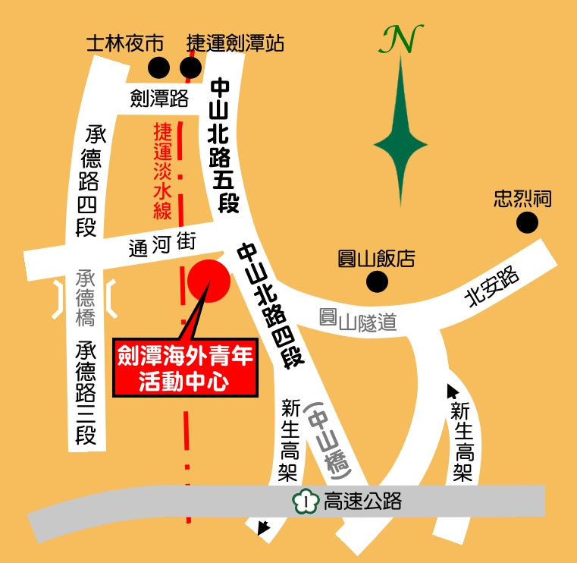

開車 | 【北上】  1.重慶北路交流道下往市區方向→民族西路口左轉→承德路口左轉→劍潭路右轉→中山北路右轉→沿中山北路直行過通河街口即可抵達中心。  2.環河北路交流道下敦煌路左轉→承德路口左轉→劍潭路右轉→中山北路右轉→沿中山北路直行過通河街口即可抵達中心。
【南下】
1.重慶北路交流道下往士林、北投方向→過百齡橋直行中正路→中山北路右轉→沿中山北路直行過通河街口即可抵達中心。

捷運 | 搭乘捷運淡水線至劍潭站下車，由二號出口出站步行約10分鐘即可抵達。
公車 | 【劍潭站下車】  203、218、220、260、267、277、280、285、279、308、310、606、612、646、665、685、902、紅3
【劍潭國小下車】
26、41、250、266、280、288、290、303、529、616、618

